BAB II
TINJAUAN PUSTAKA

- Minyak Jelantah
Minyak jelantah (waste cooking oil) adalah minyak limbah yang bisa berasal dari jenis-jenis minyak goreng seperti halnya minyak jagung, minyak sayur, minyak samin dan sebagainya, minyak ini merupakan minyak bekas pemakaian kebutuhan rumah tangga, umumnya dapat digunakan kembali untuk keperluan kuliner, akan tetapi bila ditinjau dari komposisi kimianya, minyak jelantah mengandung senyawa-senyawa yang bersifat karsinogenik, yang terjadi selama proses penggorengan. Jadi jelas bahwa pemakaian minyak jelantah yang berkelanjutan dapat merusak kesehatan manusia, menimbulkan penyakit kanker, dan akibat selanjutnya dapat mengurangi kecerdasan generasi berikutnya. Untuk itu perlu penanganan yang tepat agar limbah minyak jelantah ini dapat bermanfaat dan tidak menimbulkan kerugian dari aspek kesehatan manusia dan lingkungan, kegunaan lain dari minyak jelantah adalah bahan bakar biodiesel.
Minyak jelantah dapat dijadikan bahan baku biodiesel karena merupakan minyak nabati turunan dari CPO (crude palm oil). Pembuatan biodiesel dari minyak jelantah menggunakan reaksi transesterifikasi seperti pembuatan biodiesel pada umumnya dengan melakukan pretreatment yang dilakukan guna menurunkan bilangan asam pada minyak jelantah. Tahapan perlakuan tersebut yaitu, pertama pemurnian dari kotoran sisa penggorengan dan water content. Kedua, esterifikasi dari asam lemak bebas (free fatty acid) yang terdapat dalam minyak jelantah. Ketiga, transesterifikasi molekul trigliserida ke dalam bentuk metil ester dan keempat, pemisahan dan pemurnian.
- Pengertian Dan Manfaat Penggunaan Biodiesel
- Pengertian Biodiesel
Biodiesel merupakan bahan bakar yang terdiri dari campuran mono-alkyl ester dari rantai panjang asam lemak, yang dipakai sebagai alternatif bagi bahan bakar dari mesin diesel dan terbuat dari sumber terbaharui seperti minyak sayur atau lemak hewan.
- Manfaat Penggunaan Biodiesel
Pengembangan biodiesel dari minyak jelantah ini terus dilakukan selain untuk mengantisipasi cadangan minyak bumi yang semakin terbatas produk biodiesel juga termasuk produk yang ramah lingkungan dan biodegradable (dapat diperbaharui). Penggunaan biodiesel juga akan meningkatkan kualitas udara lokal dengan mereduksi emisi gas berbahaya seperti karbon monoksida (CO), ozon (O₃), nitrogen oksida (NO_{X}), dan hidrokarbon reaktif lainnya, serta asap dan partikel yang dapat terhirup. Disamping itu juga biodiesel mempunyai titik nyala yang tinggi daripada diesel normal sehingga tidak menyebabkan rnudah terbakar.
- Pengertian Alat Pre-treatment Biodiesel
Alat Pre-treatment ini adalah peralatan yang digunakan untuk memproduksi minyak jelantah menjadi biodiesel yang digunakan sebagai alternatif pengganti minyak bumi yang jumlahnya terbatas dan lebih ramah lingkungan. sedangkan maksud dari Biodiesel adalah bahan bakar yang terdiri dari campuran mono-alkil ester dari rantai panjang asam lemak, yang dipakai sebagai alternatif bagi bahan bakar dari mesin diesel dan terbuat dari sumber terbaharui seperti minyak sayur atau lemak hewan. Cara kerja dari alat ini adalah memanfaatkan limbah minyak sisa dari penggorengan yang tak akan digunakan lagi lalu di bersihkan dipanaskan dan di campur dengan katalis sehingga menciptakan biodiesel yang berguna.
2.4 Reaksi Pembuatan Biodiesel
Dalam penentuan proses pembuatan biodiesel kandungan asam lemak bebas merupakan faktor penentu jenis proses pembuatan biodiesel. Dengan menggunakan proses transesterifikasi, esterifikasi atau esterifikasi – transesterifikasi.
- Esterifikasi
Esterifikasi adalah reaksi antara methanol dengan asam lemak bebas membentuk metil ester menggunakan katalis asam. Katalis–katalis yang cocok adalah zat berkarakter kuat, karena itu zat seperti asam sulfat, asam sulfonat organik atau resin penukar kation asam merupakan katalis – katalis yang biasa terpilih dalam praktek industrial.
Esterifikasi biasa dilakukan untuk membuat biodiesel dari minyak berkadar asam lemak bebas tinggi (berangka asam ≥ 5 mg-KOH/g). Pada tahap ini, asam lemak bebas akan dikonversikan menjadi metil ester. Tahap esterifikasi biasa diikuti dengan tahap transesterifikasi. Namun sebelum produk esterifikasi diumpankan ke tahap transesterifikasi, air dan bagian terbesar katalis asam yang dikandungnya harus disingkirkan terlebih dahulu.
- Transesterifikasi
Transesterifikasi biasa disebut dengan alkoholisis adalah tahap konversi dari trigliserida (minyak nabati) menjadi ester, melalui reaksi dengan alkohol, dan menghasilkan produk samping yaitu gliserol. Proses transesterifikasi biasanya ditunjukan untuk membuat biodiesel dengan menggunakan bahan baku yang memiliki kadar FFA rendah yaitu < 5%. Tujuan dari proses transesterifikasi ini adalah untuk menurunkan viskositas atau kekentalan minyak sehingga mendekati viskositas dari solar.
Metode transesterifikasi terdiri dari 4 tahapan:
- Pencampuran katalis alkali umumnya NaOH atau KOH dengan alkohol biasanya metanol dan etanol pada konsentrasi katalis.
- Pencampuran alkohol dan katalis dengan minyak pada temperature 60°C dengan kecepatan pengadukan konstan. Reaksi dilakukan sekitar 30 – 60 menit.
- Setelah reaksi berhenti pencampuran didiamkan hingga terjadi pemisahan antara metil ester dan gliserol. Metil ester yang dihasilkan pada tahap ini sering disebut sebagai crude biodiesel, karena metil ester yang dihasilkan mengandung zat pengotor seperti sisa metanol, sisa katalis, gliserol dan sabun.
- Metil ester yang dihasilkan pada tahap ini dicuci menggunakan air hangat untuk memisahkan zat – zat pengotor dan kemudian dilanjutkan dengan drying atau pengeringan untuk menguapkan air yang terkandung didalam biodiesel.
2.5 Prinsip Kerja Alat Penghasil Biodiesel
Proses Produksi Biodiesel Teknologi proses produksi biodiesel secara konvensional umumnya dilakukan melalui reaksi transesterifikasi dibantu dengan katalis basa. Akan tetapi, proses satu tahap ini tidak cocok dilakukan pada minyak dengan kadar asam lemak bebas yang tinggi karena akan menyebabkan timbulnya sabun sehingga akan mengganggu proses transesterifikasi. Proses transesterifikasi hanya akan berjalan baik pada minyak dengan kadar asam lemak bebas kurang dari 2%.
  - Macam-macam Alat Penghasil Biodiesel yang Sudah Ada
Biodiesel merupakan bahan bakar alternatif yang mampu menggantikan minyak bumi yang pada dasarnya minyak bumi memiliki jumlah yang terbatas maka di dewasa ini banyak ilmuan mengembangkan kembali cara menggantikan minyak bumi yang terlampau menipis dengan biodiesel. Karena pada awalnya motor bakar pertamakali diciptakan oleh Rudolf Diesel menggunakan biodiesel. Pada dasarnya pembuatan Biodiesel memiliki metode yang sama yaitu esterifikasi tetapi ada beberapa metode yang berbeda pada prosesnya. Berikut ini adalah contoh alat pembuat biodiesel yang pernah ada:
- Mesin Pengubah Minyak Jelantah Menjadi Biodiesel
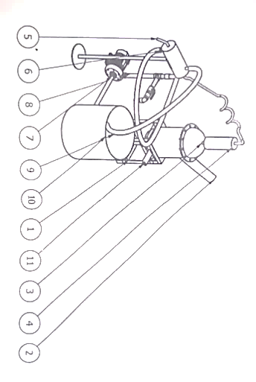
Alat ini adalah yang sederhana yang pernah di buat oleh Ripardi sebagai tugas akhirnya di Politeknik Negeri Sriwijaya. Cara kerja alat ini dengan cara menuangkan minyak jelantah pada wadah dan direbus dengan ruang tertutup sehingga mengga akibatkan minyak menguap dan menggalir dengan kata lain seperti penyulingan.
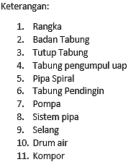

Gambar 2.1 Mesin Pengubah Minyak Jelantah Menjadi Biodiesel
(Sumber: Lit. 9, hal. 50)
- Labu Pemanas dengan Metode Zeolite Cracking Catalyst
Pada jurnal yang di buat oleh Luqman Buchori dan Widayat ini mereka menggantikan katalis yang biasa digunakan yaitu asam klorida dan asam sulfat dengan zeolite. Proses cracking adalah salah satu cara untuk memutus rantai hidrokarbon dari molekul yang besar ke molekul yang lebih kecil.
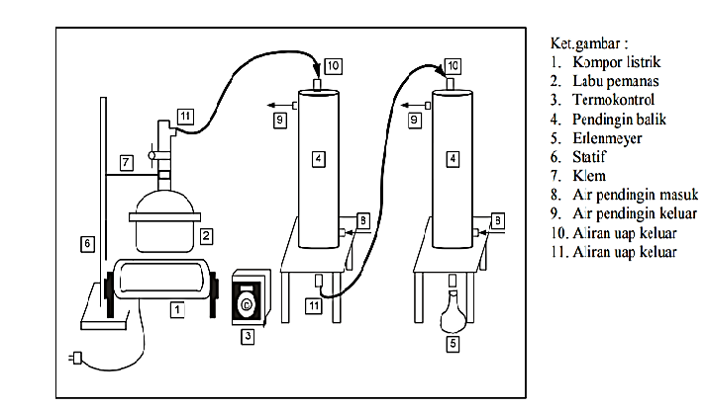
Gambar 2.2 Labu Pemanas dengan Metode Zeolite Cracking Catalyst
(Sumber: Lit. 7, hal. 86)
- Reaktor Biodiesel Kapasitas 30 liter dengan Bahan Baku Minyak Jelantah
Alat yang dirancang oleh Alfaris ini memiliki ke unggulan pada kapasitas yang banyak dan adanya proses netralisasi pada minyak yang memiliki kadar asam bebas tinggi karena jika asam pada minyak terlalu tinggi akan proses esterifikasi tak akan berjalan dengan baik.
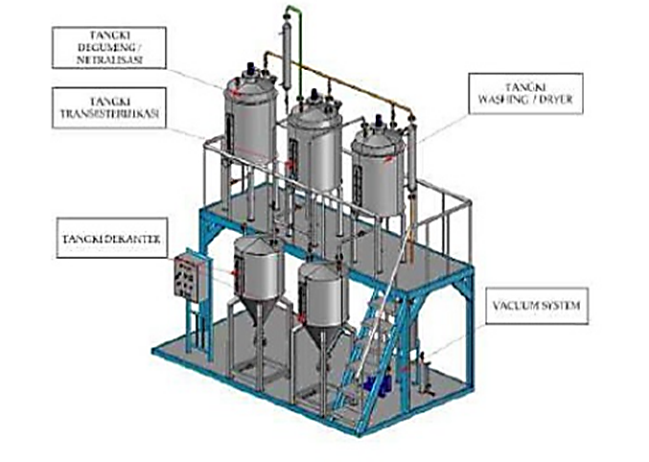
Gambar 2.3 Reaktor Biodiesel 30 ltr dengan Minyak Jelantah
(Sumber: Lit. 8, hal. 11)

  - Komparasi Alat Biodiesel yang Sudah Ada
Tabel 2.1 Perbandingan Berbagai Macam Alat Biodiesel
No. | Judul Dan Penulis | Komparasi | Penjelasan/info/gambar
1 | M. Rio Ripardi (2014) | Cara Kerja | Cara kerja alat ini dengan cara menuangkan minyak jelantah pada wadah dan direbus dengan ruang tertutup sehingga mengakibatkan minyak menguap dan mengalir dengan kata lain seperti penyulingan.
 | Rancang Bangun Mesin Pengubah Minyak Jelantah menjadi Biodiesel  (Proses Pembuatan) | Model dan Desain | 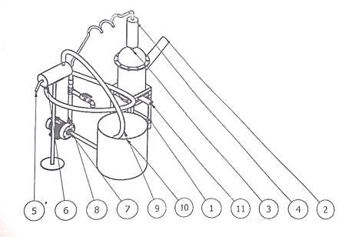
 |  | Diagram  Alir | Minyak di rebus - air menguap - pipa - menuju tabung pendingin - drum.
2 | Luqman Buchori, Widayat (2007) | Cara Kerja | Cracking adalah suatu cara untuk memecah rantai molekul hidrokarbon yang besar menjadi molekul yang lebih kecil. Pemecahan ini menggunakan suhu dan tekanan yang tinggi tanpa adanya katalis, atau suhu dan tekanan yang rendah dengan menggunakan katalis. Keunikan dari reaksi ini adalah molekul hidrokarbon dihancurkan secara acak untuk meng hasilkan campuran hidrokarbon yang lebih kecil.
 |  | Model dan Desain | 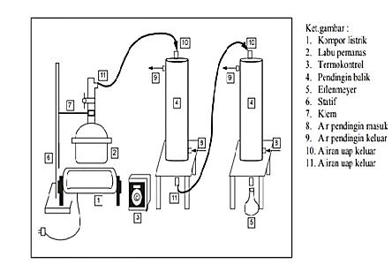
 |  | Diagram Alir | Preparasi Katalis zeolite – Aktifasi dengan H2SO4 – Katalis dikeringkan – Rebus minyak dengan Zeolite – Kondensasi di tampung di tabung.
3 | Alfaris Muhammad Syaddad  (2015) | Cara Kerja | Pencampuran katalis dengan asam dilanjut dengan proses esterifikasi, pemisahan Fatty Acid Methyl Ester, pencampuran katalis dengan alkohol, pemisahan ester dan gliserol.
 | Rancang Bangun Reaktor Biodiesel Kapasitas 30 liter/batch Berbahan Baku Minyak Jelantah (Waste Cooking Oil) | Model dan Desain | 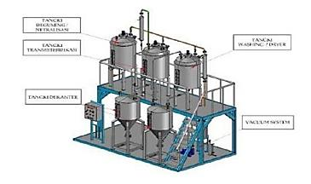
 |  | Diagram Alir
4 | Galih JP,  M Ilham M,  Pipo I.  (2019) | Cara Kerja | Minyak difiltrasi oleh mesh menuju drum kemudian di pisahkan dengan air oleh centrifuge setelah itu ditampung oleh tabung kerucut kemudian disedot pompa menuju tabung pencampuran dan diproses dengan cara esterifikasi.
 | Rancang Bangun Alat Pretreatment Penghasil Biodiesel dari Minyak Jelantah | Model dan Desain | 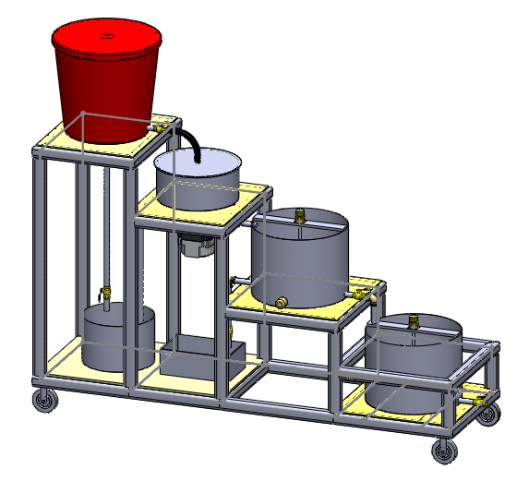
 |  | Diagram Alir | Minyak Jelantah ditampung didalam ember - Di filter dalam centrifuge memisahkan kandungan air dan minyak – Masuk kedalam tangki pencampuran katalis – Pencucian – Hasil

- Dasar Pemilihan Bahan
Dalam setiap rancangan bangun alat, pertimbangan-pertimbangan dalam pemilihan bahan merupakan salah satu syarat penting sebelum melakukan perhitungan terhadap kekuatan dari komponen-komponen peralatan tersebut.
Tujuan dari pemilihan bahan tersebut diharapkan dapat menahan beban yang diterma dengan baik. Hal-hal yang perlu diperhatikan dalam pemilihan bahan antara lain:
- Sifat Mekanis Bahan
Dalam perencanaan, kita harus mengetahui sifat mekanis bahan sehingga dapat mengetahui bahan dalam menerima beban, tegangan, gaya yang terjadi, dan lain-lain. Sifat mekanis bahan merupakan kekuatan tarik, teganan geser, modulus elastisitas dan lain-lain.
- Sifat Fisis Bahan
Untuk mengetahui bahan apa saja yang akan digunakan kita juga harus mengetahui sifat-sifat fisis baja. Sifat-sifat fisis bahan adalah kekasaran, ketahanan terhadap korosi, titik lelah, dan lain-lain.
- Sifat Teknis Bahan
Kita juga harus mengetahui sifat-sifat teknis bahan agar kita dapat mengetahui apakah bahan yang dipilih dapat dikerjakan dengan permesinan atau tidak.
- Fungsi Komponen
Dalam membuat suatu rancang bangun, harus diperhatikan fungsi dari komponen-komponen yang digunakan. Karena bahan yang digunakan harus sesuai dengan fungsi komponen-komponen tersebut.
- Bahan Mudah Didapat
Untuk mempermudah pembutan bahan-bahan yang diperlukan harus mudah didapat di pasaran agar bila terjadi kerusakan pada komponen-komponennya dapat langsung diperbaiki atau diganti.
- Harga Relatif Murah
Bahan-bahan yang digunakan diusahakan semurah mungkin dengan tidak mengurangi kualitas dari bahan tersebut, agar dapat menekan biaya produksi yang direncanakan.
- Daya Guna Seefisien Mungkin
Dalam rancang bangun ini harus diperhatikan bahan yang seefisien mungkin. Dimana hal ini tidak mengurangi fungsi dari komponen-komponen sehingga material yang digunakan tidak terbuang dengan percuma.
- Komponen Yang Digunakan
Berikut ini komponen – komponen yang terdapat pada Rancang Bangun Alat Pretreatment Biodiesel dari Minyak Jelantah diantaranya:
- Rangka
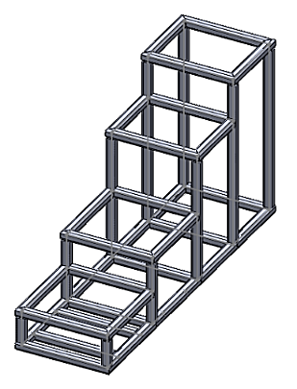
Rangka adalah salah satu bagian yang berfungsi untuk penyangga utama dari alat ini agar dapat berdiri kokoh. Adapun bahan yang digunakan adalah hollow stainless steel 40x40x2 sebagai pondasi dan besi siku 20x20x2 sebagai dudukan multiplex.
Gambar 2.4 Rangka
(Sumber: Dokumen Pribadi)
Kekuatan rangka dihitung terhadap beban total yang harus mampu didukungnya berdasarkan pemilihan jenis dan material rangka dengan rumus-rumus sebagai berikut.
- Hukum Newton 1, 2, dan 3:
- $\sum{F=0}$ (2.1, Lit. 1, hal. 107)
- $\sum{F=m×a}$ (2.2, Lit. 1, hal. 110)
- $\sum{F_{aksi}={\sum{F}}_{reaksi}}$ (2.3, Lit. 1, hal. 116)
Keterangan:
ΣF = Jumlah Gaya (N)
F = Gaya (N)
m = massa (kg)
a = Percepatan (m/s²)
- Massa Jenis:
$ρ=\frac{m}{v}$ (2.4, Lit. 23)
Keterangan:
ρ = Massa Jenis (kg⁄m³ )
m = massa (kg)
v = volume (m³)
- Momen / Torsi:
$M=F ×r$ (2.5, Lit. 24)
Keterangan:
M = Moment(Nm)
F = Gaya(N)
r = Jari-jari (m)
- Momen Inersia:
- Besi Siku
$I=\left[\frac{(b+{l)}^{4}×6×b^{2}×l^{2}}{12\left(b+l\right)}\right]$ (2.6, Lit. 25)
Keterangan:
I = Inersia (mm⁴)
b = Jarak permukaan luar terhadap permukaan dalam (mm)
l = lebar luar permukaan profil besi siku (mm)
2. Hollow Stainless Steel
$I=\frac{1}{12}×\left(BH^{3}-bh^{3}\right)$ (2.7, Lit. 26)
- Jarak Titik Berat:
$y=\frac{b}{2}$ (2.8, Lit. 25)
- Tegangan Izin Rangka:
$\frac{σ_{izin}}{FOS}$ (2.9, Lit. 25)
- Tegangan Tarik Maksimum Rangka:
$\frac{M_{max}⁡×y}{I}$ (2.10, Lit. 25)
- Faktor Keamanan:
$\frac{σ_{yield strength}⁡}{σ_{tarik bahan}}$ (2.11, Lit. 25)
- Kekuatan Las:
- Luasan Minimum las: $A=\frac{t.l}{\sqrt{2}}$ (2.12, Lit. 4, hal. 27)
Keterangan:
A = Area/ Luasan (mm²)
t = Tebal Lasan (mm)
l = Panjang Lasan (mm)
- Gaya Tarik Maksimum pada Lasan Single V Butt Joint:
${F }_{t}= t .l .σ_{t}$ (2.13, Lit. 4, hal. 27)
Keterangan:
F = Gaya Tarik Maksimum (N)
t = Tebal Lasan (mm)
l = Panjang Lasan (mm)
σ_{t} = Tegangan Tarik Ijin Bahan (N/mm²)
- Tegangan Tarik yang Diizinkan:
$σ_{t izin}=\frac{M_{b}}{s_{f}}$ (2.14, Lit. 5, hal. 44)
Keterangan:
M_{b} = Momen Bengkok (Nm)
s_{f} = Faktor Keamanan
σ_{t izin}= Tegangan Ijin Material (Nm)
- Saringan
Saringan adalah alat yang digunakan untuk memisahkan bagian yang tidak diinginkan berdasarkan ukurannya, dari dalam bahan curah dan bubuk yang memiliki ukuran partikel kecil dan bahan adonan atau campuran dari cairannya. Alat ini digunakan secara luas di dunia ilmu pengetahuan dan teknologi (di dalam laboratorium pangan, laboratorium bahan bangunan, laboratorium tanah, di lapangan pengujian tanah, dan sebagainya) dan di dunia kuliner.
Selain untuk memisahkan bahan berbentuk bubuk atau curah, saringan juga digunakan untuk memisahkan bahan adonan atau campuran dari cairannya, Saringan ini akan digunakan untuk menyaring minyak jelantah dari kotoran-kotoran yang mengendap, sebelum minyak jelantah masuk ke proses selanjutnya. Saringan yang kami gunakan berbahan aluminium dengan ukuran 60μm.
- Motor Listrik
Motor Listrik adalah alat untuk mengubah energi listrik menjadi energi mekanik. Berfungsi sebagai tenaga penggerak yang digunakan untuk menggerakkan mangkuk pemisah air dan minyak pada centrifuge dan juga untuk menggerakkan poros pengaduk pada tangki reaktor.
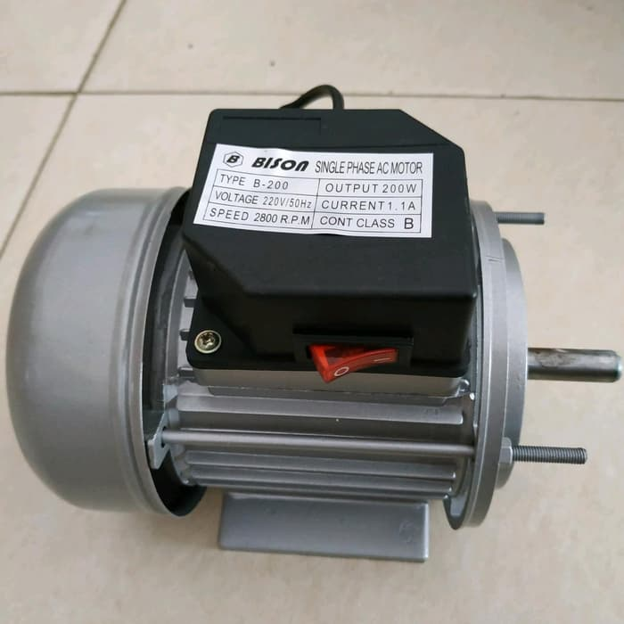
Gambar 2.5 Motor Listrik
(Sumber: Dokumen Pribadi)
- Perhitungan Daya Motor Listrik
Untuk menghitung daya pada motor (P, Watt) perlu diketahui torsi terlebih dahulu. Menurut (Sani, 2014):
$T=\frac{P x 60}{2πn}$ (2.15, Lit. 11, hal.18)
Keterangan:
T = Torsi (N.mm)
F = Gaya (N)
l = Panjang (mm)
Kemudian, menggunakan rotor berbentuk tabung pejal yang memiliki inersia massa dan percepatan sudut rotor dengan rumus sebagai berikut:
$I=\frac{1}{2}m×r^{2}$ (2.16, Lit. 31)
$∝={\left(\frac{2πn}{60}\right)}^{2}×r$ (2.17, Lit. 31)
Maka, nilai torsi benda yang berputar menjadi sebagai berikut:
$T=I×∝$ (2.18, Lit. 31)
$T=\left(\frac{1}{2}m×r^{2}\right){\left(\frac{2πn}{60}\right)}^{2}×r$ (2.19, Lit. 31)
Setelah didapatkan torsi, untuk menghitung daya motor menggunakan rumus sebagai berikut:
$P=\frac{(T/{1000) }({2πn}/{60)}}{102}$ (2.20, Lit. 12, hal. 7)
Keterangan:
P = Daya yang diperlukan (kW)
T = Torsi yang dipakai pada poros pengaduk (N.mm)
n = Putaran poros centrifuge (rpm)
Jika faktor koreksi adalah f_{C}$,$ maka daya yang direncanakan adalah:
$P_{d}=P×f_{C}$ (2.21, Lit. 12, hal. 7)
Keterangan:
P_{d} = Daya rencana (kW)
f_{c} = Faktor koreksi (ditentukan berdasarkan tabel 2.2)
Tabel 2.2 Faktor-Faktor Koreksi Daya Yang Akan Ditransmisikan
Daya Yang Dibutuhkan | F_{C}
Daya rata – rata yang diperlukan | 1,2 – 2,0
Daya maksimum yang diperlukan | 0,8 – 1,2
Daya normal | 1,0 – 1,5
(Sumber: Lit. 12, hal. 7)
- Poros
Poros merupakan salah satu bagian yang terpenting dari setiap mesin. Poros adalah suatu bagian yang berputar, dan berpenampang bulat dimana terpasang elemen – elemen seperti roda gigi, pulley, flywheel, engkol, sprocket dan elemen pemindah lainnya. Poros bisa menerima beban bengkok, beban tarik, beban tekan atau beban puntiran yang bekerja sendiri – sendiri atau berupa gabungan satu dengan yang lainnya.
Adapun poros yang digunakan berfungsi untuk poros mangkuk pemisah centrifuge dan poros pengaduk yaitu terbuat dari bahan Fe 360.
Gambar 2.6 Poros
(Sumber: Lit. 13)
Untuk mengetahui keamanan dari sambungan antara poros dan motor listrik maka perlu dihitung momen puntirnya dan akan dibandingkan dengan kekuatan sambungan. Adapun rumus momen puntir sebagai berikut:
$τ_{p}=\frac{T×r}{I\text{p}}$ (2.22, Lit. 17, hal. 4)
Keterangan:
τ_{p} =Tegangan puntir (N/mm²)
T = Momen puntir/torsi (Nmm)
r = Jari-jari poros (mm)
I_{p} = Momen inersia luasan polair (mm⁴) (=Ix+Iy)
Disini kami menggunakan poros pejal, maka momen luasan polair $Ip=\frac{π}{32}d\text{4}$ sehingga tegangan puntirnya adalah:
$τ=\frac{16}{πd³}T$ (2.23, Lit. 17, hal. 4)
- Baut dan Mur
Baut dan mur merupakan alat pengikat yang berfungsi untuk menyambungkan elemen mesin yang satu dengan yang lainnya dalam konstruksi. Pemilihan baut dan mur sebagai alat pengikat harus dilakukan secara teliti untuk mendapatkan ukuran yang sesuai. Untuk menentukan baut dan mur harus memperhatikan beberapa faktor seperti gaya yang bekerja, syarat kerja kekuatan bahan, ketelitian, dan lain – lain.
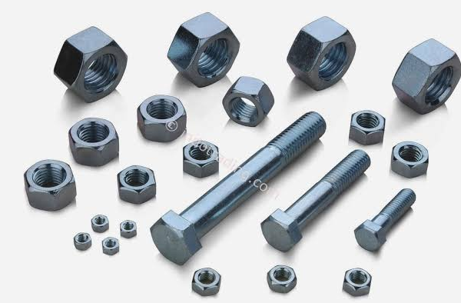
Gambar 2.7 Baut dan Mur
(Sumber: Lit. 14)
Baut-baut pada rangka ini digunakan untuk menahan pergeseran pada multiplex, menahan multiplex pada tingkat 1 dan menahan motor listrik supaya tidak jatuh.
Untuk mengetahui apakah baut pada motor aman untuk menahan beban dari motor maka kita akan menghitung tegangan geser yang bekerja pada baut dan membandingkannya dengan tegangan ijin bahan. Baut pada dudukan motor baut yang digunakan adalah M10 sebanyak 4 buah, terbuat dari baja Fe360 yang menopang beban (F) sebesar 2 kgf. Dari lampiran diketahui mengenai baut M10 antara lain sebagai berikut :
1. Diameter mayor (d) = 10 mm
2. Diameter minor ($d_{c}$) = 8,16 mm
3. Tegangan tarik bahan (σ ) = 370 N/mm2
4. Safety factor yang penulis inginkan adalah 8 agar aman.
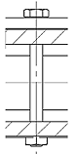
Gambar 2.8 Ilustrasi Tegangan Geser Pada Baut
(Sumber: Dokumen Pribadi)
$F=\frac{π}{4}×{d_{c}}^{2}×σ$ (2.24, Lit. 27, Hal 45)
Keterangan:
F = Beban kerja pada baut (N)
d_{c} = Diameter minor baut (mm)
σ = Tegangan geser yang terjadi (N/mm²)
- Multiplex
Berfungsi sebagai landasan dari ember penampung, tangki reaktor, tangki pencucian, wadah gliserol dan air. Multiplex yang digunakan mempunyai tebal 16 mm.
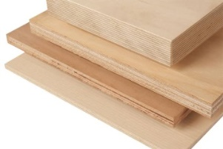
Gambar 2.9 Multiplex
(Sumber: Lit. 15)

- Pipa PVC
Berfungsi untuk mengalirkan minyak jelantah yang akan diolah. Pipa yang digunakan yaitu jenis PVC ukuran 1/2 Inch.
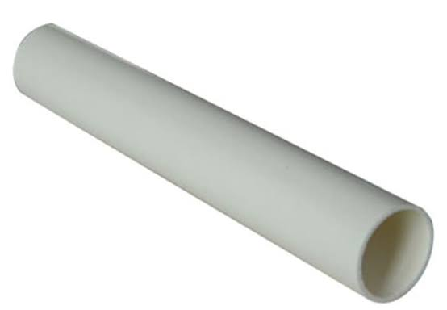
Gambar 2.10 Pipa PVC
(Sumber: Lit. 16)
Untuk menghitung jumlah debit minyak jelantah maka digunakan rumus sebagai sebagai berikut:
- Debit Alir
$Q = V . A$ (2.25, Lit. 2, Hal 176)
Keterangan:
Q = Debit (m³/s)
V = Volume (m³)
A = Area (m²)
- Katup / Valve
Berfungsi untuk membuka dan menutup aliran.
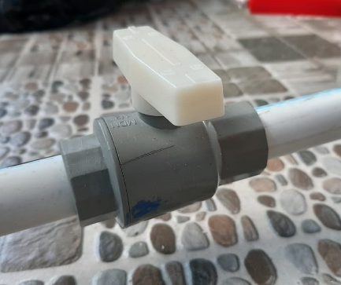
Gambar 2.11 Katup
(Sumber: Dokumen Pribadi)
- Mixer
Mixer merupakan alat yang kami gunakan sebagai pengaduk yang dihubungkan dengan motor listrik. Terdapat dua jenis mixer yang berdasarkan jumlah propeller-nya (turbin), yaitu mixer dengan satu propeller dan mixer dengan dua propeller. Mixer dengan satu propeller adalah mixer yang biasanya digunakan untuk cairan dengan viskositas rendah. Sedangkan mixer dengan dua propeller umumnya digunakan pada cairan dengan viskositas tinggi. Hal ini karena satu propeller tidak mampu mensirkulasikan keseluruhan massa dari bahan pencampur (emulsi), selain itu ketinggian emulsi bervariasi dari waktu ke waktu. Dengan demikian kami menggunakan mixer dengan dua propeller.
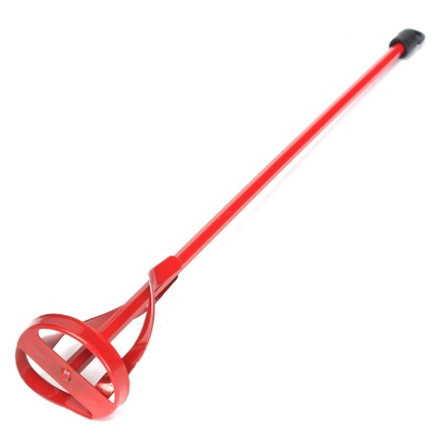
Gambar 2.12 Mixer
(Sumber: Lit. 20)
Mixer ini dapat dihitung menggunakan rumus area luasan sebagai berikut:
$p×l$ (2.26, Lit. 32)
Pada saat area luasan sudah ditemukan, langkah selanjutnya adalah mencari tekanan yang terjadi pada blade dengan menggunakan rumus sebagai berikut:
$P=\frac{F}{A}$ (2.27, Lit. 33)
- Sambungan Elbow
Berfungsi sebagai alat sambung digunakan untuk menghubungkan pipa.
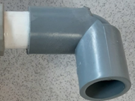
Gambar 2.13 Sambungan Elbow
(Sumber: Dokumen Pribadi)
- Pemanas Elektrik / Electric Heater
Berfungsi sebagai pemanas yang dipasang ditangki reaktor dan tangki pencucian. Pemanas Elektrik yang digunakan bertipe coil yang memiliki spesifikasi 220V – 240 V 1000 W 50/60 Hz.
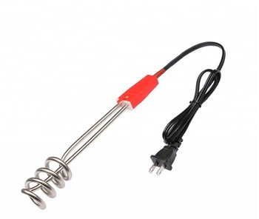
Gambar 2.14 Pemanas Elektrik
(Sumber: Dokumen Pribadi)
- Tangki Reaktor dan Tangki Pencuci
Tangki reaktor dan tangki pencuci ini berfungsi sebagai tempat pengolahan minyak jelantah sebelum diolah. Berukuran ø35 cm x 43 cm.
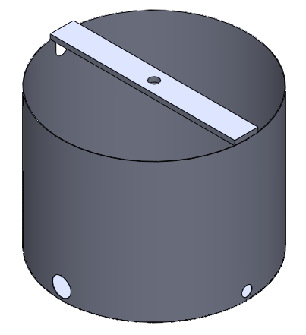
Gambar 2.15 Tangki Reaktor dan Tangki Pencuci
(Sumber: Dokumen Pribadi)
Pada saat pengolahan dalam tangki reaktor, terjadi laju perpindahan panas. Untuk mengetahui perpindahan panas itu, maka digunakan rumus sebagai berikut:
- Konduksi
$q_{c}=h_{c}×A\left(T_{s}-T_{w}\right)atau\frac{q_{c}}{A}=h_{c}(T_{s}-T_{w})$ (2.28, Lit. 3)
Keterangan:
q_{c} = Laju Perpindahan Panas Konduksi (Watt)
h_{c} = Koefisien Perpindahan Panas Konduksi (W/m² K)
A = Luas Permukaan Perpindahan Panas (m²)
T_{w} = Temperatur Permukaan (K)
T_{s} = Temperatur Fluida (K)
- Tangki Centrifuge.
Berfungsi sebagai pemisah antara air dan minyak. Berukuran ø25 cm x 15 cm.
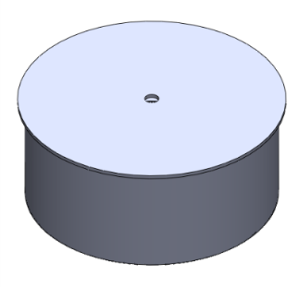
Gambar 2.16 Tangki Centrifuge
(Sumber: Dokumen Pribadi)
Pada saat proses pemisah antara minyak dan air terjadi, terdapat gaya sentrifugal. Dapat dilihat berdasarkan rumus sebagai berikut:
- Gaya Sentrifugal
  - $F_{c}=m.r.ω^{2}$ (2.29, Lit. 2, hal. 176)
  - $F_{c}=m.r({\frac{2πf}{60})}^{2}$ (2.30, Lit. 2, hal. 176)
Keterangan:
F_{c} = Gaya Sentrifugal (N)
m = Massa (kg)
r = Radius (mm)
ω = Kecepatan Sudut (rpm)
m = Massa (kg)
a = Percepatan (m/s²)
  - Perhitungan Waktu Permesinan
Dalam mendesain alat pretreatment biodiesel dari minyak jelantah ini, maka perhitungan waktu permesinan yang digunakan adalah sebagai berikut:
- Mesin Bor
Untuk menghitung waktu permesinan pada mesin bor, adapun rumus yang digunakan adalah sebagai berikut:
- Kecepatan Putar Mesin Bor:
$n=\frac{1000×V_{c}}{π×d}$ (2.31, Lit. 30, hal.48)
Keterangan:
V_{c} = Kecepatan Potong (m/menit)
d = Diameter Bor (mm)
n = Jumlah Putaran (rpm)
- Mesin Bubut
Untuk menghitung waktu permesinan pada mesin bubut, adapun rumus yang digunakan adalah sebagai berikut:
- Kecepatan Putaran Mesin Bubut
$n=\frac{1000×vc}{π×d}$ (2.32, Lit. 30, hal. 66)
- Rumus Pemakanan Memanjang
$T_{m}=\frac{L}{Sr×n}$ (2.33, Lit. 30, hal. 66)
- Rumus Pemakanan Melintang
$T_{m}=\frac{r}{Sr×n}$ (2.34, Lit. 30, hal. 67)
Keterangan:
V_{c} = Kecepatan Potong (m/menit)
d = Diameter Benda Kerja (mm)
n = Jumlah Putaran (rpm)
T_{m} = Waktu Pengerjaan (min)
L = Panjang Pembubutan (mm)
r = Jari-Jari Benda Kerja (mm)
Sr = Ketebalan Pemakanan (mm/putaran)
- Data Pengujian
- Rata-rata (mean)
- Data tak tersusun (data mentah)
$M=\frac{1}{n}\sum_{i=1}^{n}{X_{i}}$ (2.35, Lit. 18, hal. 27)
- Data tersusun
$M=\frac{1}{n}\sum_{i=1}^{k}{f_{i×}X_{i}}$ (2.36, Lit. 18, hal. 28)
- Median atau Nilai Tengah (M_{d})
- Nilai tengah data tak tersusun
Misal 1, 2, 3, 4, 2, 3, 4, 2, 2 maka$M_{d},$ maka data ini harus disusun kedalam array 1, 2, 2, 2, 2, 3, 3, 4, dan 4 maka $M_{d}=2.$
- Nilai tengah data tersusun
Perhitungan nilai median harus berdasarkan grafik batang atau histogram
$M_{d}=B_{b}+1\left(\frac{n/2-\sum{f_{sb}}}{f_{md}}\right)$ (2.37, Lit. 18, hal. 29)
Keterangan:
B_{b} = Batas bawah klas median
I = Interval (jarak antar klas)
n = Jumlah data
∑f_{sb} = Jumlah frekuensi klas-klas sebelum median
f_{md} = Frekuensi klas median
- Modus (Mo)
Modus adalah data yang sering muncul atau data yang mempunyai frekuensi terbanyak atau terbesar.
- Data tak tersusun
Misal 1, 2, 2, 2, 3, 4, 5, dan 5, maka modus Mo adalah 2, karena 2 adalah data yang sering muncul.
- Data tersusun
Untuk data yang tersusun maka penghitung modus akan mengalami kesulitan seperti pada penghitungan median. Modus (Mo) dapat dirumuskan sebagai berikut:
$Mo=B_{b}+I\left(\frac{f_{mo}-f_{sb}}{f_{mo}-f_{sb}+f_{mo}-f_{sd}}\right)$ (2.38, Lit. 18, hal. 31)
Keterangan:
B_{b} = Batas bawah klas modus
I = Interval (jarak antar klas)
f_{mo} = Frekuensi klas modus
f_{sb} = Frekuensi klas sebelum klas modus
f_{sd} = Frekuensi klas sesudah klas modus

- Ukuran Sebaran (Simpangan Baku)
Sekelompok data tidak hanya dianalisa berdasarkan ukuran tendensi sentralnya saja (mean, median, dan modus), akan tetapi juga perlu dianalisa berdasarkan ukuran sebenarnya.
- Data tak tersusun
Simpangan baku untuk data tak tersusun dirumuskan sebagai:
$S=\sqrt{\frac{\sum_{i=I}^{n}{\left(x_{i}-m\right)²}}{n}}$ untuk kelompok data yang besar (2.39, Lit. 18, hal. 34)
$S=\sqrt{\frac{\sum_{i=I}^{n}{\left(x_{i}-m\right)²}}{n-1}}$ untuk kelompok data yang kecil (2.40, Lit. 18, hal. 34)
- Data tersusun
Untuk data tersusun besarnya simpangan baku dirumuskan sebagai:
$S=\sqrt{\frac{\sum_{i=I}^{k}{f_{i}\left(x_{i}-m\right)²}}{n}}$ (2.41, Lit. 18, hal. 34)
$S=\sqrt{\frac{\sum_{i=I}^{k}{f_{i}\left(x_{i}-m\right)²}}{n-1}}$ (2.42, Lit. 18, hal. 34)
Untuk menyederhanakan perhitungan, kedua rumus diatas dapat diubah menjadi:
$S=\sqrt{\frac{n\sum{f_{i}}{x_{i}}^{2}-\left(\sum{f_{i}x_{i}}\right)²}{n^{2}}}$ (2.43, Lit. 18, hal. 34)
$S=\sqrt{\frac{n\sum{f_{i}}{x_{i}}^{2}-\left(\sum{f_{i}x_{i}}\right)²}{n\left(n-1\right)}}$ (2.44, Lit. 18, hal. 34)
- Efisiensi
$ɳ=\frac{{vol}_{in}}{{vol}_{out}} x 100 \%$ (2.45, Lit. 34, hal. 43)
Keterangan:
ɳ = Efisiensi
vol_{in} = Volume yang masuk
vol_{out} = Volume yang dihasilkan
- Teori Dasar Perawatan dan Perbaikan
Perawatan adalah suatu kombinasi dari berbagai tindakan yang dilakukan untuk menjaga suatu produk atau barang dalam memperbaikinya sampai pada kondisi yang dapat diterima. Berbagai bentuk kegiatan perawatan adalah:
  - Perawatan terencana adalah perawatan yang diorganisir dan dilakukan dengan pemikiran ke masa depan, pengendalian dan pencatatan sesuai dengan rencana yang telah ditentukan sebelumnya.
  - Perawatan pencegahan adalah perawatan yang dilakukan pada selang waktu yang ditentukan sebelumnya atau terhadap kriteria lain yang diuraikan, dan dimaksudkan untuk mengurangi kemungkinan bagian-bagian lain yang tidak memenuhi kondisi yang bisa diterima.
  - Perawatan korektif adalah perawatan yang dilakukan untuk memperbaiki suatu bagian (termasuk penyetelan dan reparasi) yang telah terhenti untuk memenuhi suatu kondisi yang bisa diterima.
  - Perawatan jalan adalah perawatan yang dapat dilakukan selama mesin dipakai.
  - Perawatan berhenti adalah perawatan yang hanya dapat dilakukan selama mesin berhenti digunakan.
  - Perawatan darurat adalah perawatan yang perlu segera dilakukan untuk mencegah akibat yang serius.
Perawatan
Perawatan
Terencana
Perawatan Tak
Terencana
Perawatan
Pencegahan
Perawatan
Koreksi
Perawatan
Terjadwal
Perawatan
Prediktif
Pemantauan
Kondisi
Pelumas
Visual
Getaran
Geometris
Pelengkap
Kinerja
Gambar 2.17 Bagan Perawatan dan Perbaikan
(Sumber: Lit. 17, hal. 21)
Beberapa strategi perawatan diantaranya adalah:
  - Break Down Maintenance
Suatu pekerjaan yang dilakukan terhadap suatu alat/fasilitas berdasarkan perencanaan sebelumnya yang diduga telah mengalami kerusakan.
- Schedule Maintenance
Suatu daftar menyeluruh yang berisi kegiatan maintenance dan kejadian-kejadian yang menyertainya.
- Preventive Maintenance
Suatu pekerjaan yang dilakukan untuk mencegah terjadinya kerusakan pada alat/fasilitas lebih lanjut.

